SOCIÉTÉ D’HORTICULTURE D’ARGENTEUIL

Programmation
Automne 2024 / Printemps 2025

Mercredi le 18 septembre 2024
Assemblée générale annuelle à 18 h
suivie de la conférence à 19 h - NOTE 1
Les piments forts : de la semence à la sauce BBQ
Avec Lyne Bellemare, semencière émérite et propriétaire de Terre Promise.

Sujets abordés : les variétés de piments, leur force sur l’échelle de Scoville, comment les choisir et les cultiver. En bonus : petites recettes pimentées à faire à la maison.
Mercredi le 16 octobre 2024 à 19 h
Entretien des outils de jardinage, côté jardin/côté cour
Avec Bruneau Carpentier, enseignant à la retraite et un passionné de la nature.

L’entretien régulier des outils de jardinage est
indispensable à tout bon jardinier qui désire profiter
pleinement de ses outils horticoles. Avoir sous la
main le bon outil pour jardiner et en parfaite
condition d’utilisation est un ravissement pour le
jardinier tant professionnel que débutant.

Les conférences ont lieu à la Maison de la culture (Salle du Conseil) située au 378, rue Principale, Lachute. Les billets sont disponibles dès 18 h 30 à l’entrée, le soir de la conférence.
GRATUIT pour les membres de la SHA • 5 $ pour les abonnés de la Bibliothèque de Lachute • 10 $ pour les non-abonnés et les non-membres. Paiement comptant.

Pour informations supplémentaires,
contacter Céline St-Pierre au 450-566-8224
NOTE 1 : la conférence du 18 septembre 2024 est gratuite et offertes à tous par la MRC d’Argenteuil.
N.B. : C’est le temps propice pour rapporter vos semences à votre bibliothèque ou lors des conférences. Partageons nos récoltes !
Mercredi le 20 novembre 2024 à 19 h
Présentation d’une application web d’aménagement paysager (comprenant un accès gratuit)
Avec Audray Pépin,
Tisanes et jardins

Tisane et jardin est une application inédite qui permet de planifier son jardin selon les vraies dimensions et le calendrier de plantation. Découvrez ce logiciel simple et flexible pour concrétiser les possibilités de votre jardin.

Mercredi le 19 février 2025 à 19 h
Comment bien entretenir les plantes d’intérieur
Avec Sylvain Paquette, fleuriste et propriétaire de Fleuriste Bernard Tessier.
Plus d’informations à venir.
Mercredi le 19 mars 2025 à 19 h
Trucs pour prolonger la saison de culture au jardin
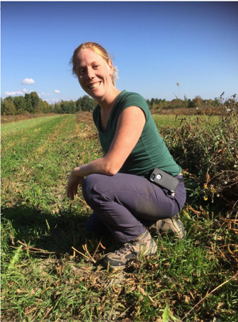
Avec Roxanne Jasmin-Larocque, agronome et propriétaire de la ferme maraîchère les Jardins Stonefield.

Vous désirez prolonger votre saison de culture avec l’utilisation de tunnel froid ou d’une serre chauffée. Ne manquez pas cette conférence qui introduira ces outils et vous donnera quelques trucs pour votre jardin à la maison.
Mercredi le 16 avril 2025 à 19 h
La vie de l’abeille et son apport indispensable pour l’horticulture
Avec Mario Morissette, apiculteur et propriétaire de Miramiel

Organisation de l’abeille dans sa ruche et travail de l’apiculteur. La pollinisation, mécanisme indispensable à la reproduction des plantes.
Les produits à ne pas utiliser pour conserver les abeilles en santé.
Que devons-nous faire pour attirer les abeilles dans notre environnement ?
Pourquoi les différentes fleurs, donnent t-elles un goût au miel, si différent ?

N.B. : Les semences sont prêtes à être distribuer dans votre bibliothèque. Profitez de l’occasion !

Suivez-nous sur notre site Internet et Facebook !
www.sha.qc.ca
s_h_argenteuil@hotmail.com
Société d’horticulture d’Argenteuil

Les conférences sont offertes en collaboration
avec la Ville de Lachute

